Felhasználói dokumentáció

Itt vannak a listák és a menüpontok

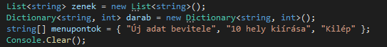

A menüpont választási lehetőségeinek kiíratása

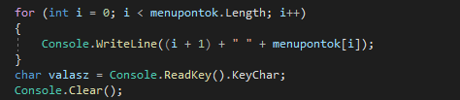

Switch első része amikor bekérem az adatokat

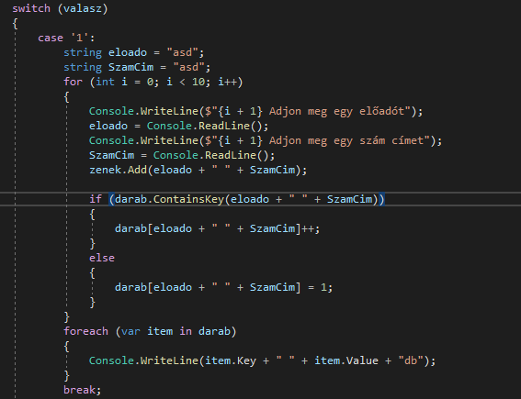

A sorbarendezés és a kilépés gomb

